Biotyna QualiBiotin® 2500 mcg
120 tabletek VEGE
Suplement diety

Cena: 22,90 zł


Składniki | 1 tabletka (porcja dzienna)
Biotyna QualiBiotin® | 2,5 mg (*5000%)
Składniki: Biotyna Quali Biotin® (D-biotyna), substancja wypełniająca: fosforany wapnia, celuloza mikrokrystaliczna, błonnik akacjowy (FIBREGUM™), substancja przeciwzbrylająca: dwutlenek krzemu.
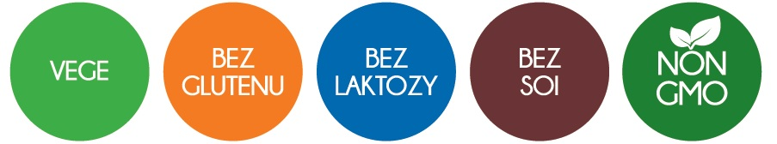
Zalecana porcja do spożycia w ciągu dnia niezbędna do uzyskania korzystnego działania: 1 tabletka w trakcie posiłku.

Produkt nie może być stosowany jako substytut zróżnicowanej diety. Zrównoważony sposób żywienia oraz zdrowy tryb życia są podstawą prawidłowego funkcjonowania organizmu. Nie należy przekraczać zalecanej porcji do spożycia w ciągu dnia.
Warunki przechowywania: Przechowywać w temperaturze pokojowej w sposób niedostępny dla małych dzieci. Chronić przed wilgocią.
Działanie biotyny:
Biotyna bierze udział w utrzymaniu zdrowych włosów.
QualiBiotin® to opatentowana europejska postać biotyny.
QualiBiotin® to najczystsze źródło biotyny jakości farmaceutycznej, produkcji europejskiej.

Biotyna z greckiego bios – życie; zwana jest też witaminą H lub witaminą B7. Jest ona heterocyklicznym organicznym związkiem chemicznym, z grupy witamin rozpuszczalnych w wodzie. Występuje w organizmach zwierzęcych i roślinnych. Stanowi koenzym kilku różnych enzymów. Jest niezbędnym składnikiem karboksylaz biotynozależnych.

Obserwuj nas na Facebooku i Instagramie:
https://www.facebook.com/Alinesssuplementy/
https://www.instagram.com/aliness.pl/

Kontakt prasowy: Urszula Klonowska-Wizental, tel. kom.+48 514-441-937 e-mail: ula@getintouch.pl, www.getintouch.pl, https://www.facebook.com/getintouchpr

